Scheda di adesione  Da trasmettere entro il 15/03/2017 ad ANCE Venezia  fax: 041 5208389 - e-mail: info@ancevenezia.it    L’impresa ____________________________________  ____________________________________  ____________________________________  parteciperà con le seguenti persone: (indicare Nome - Cognome e ruolo)  ____________________________________  ____________________________________  ____________________________________  ____________________________________  PRIVACY: Si informa che, ai sensi del D.Lgs. n. 196/2003, i dati raccolti con la presente scheda saranno oggetto di trattamento da parte di ANCE Venezia unicamente in relazione allo svolgimento dell’incontro  Data ______________ Firma ____________________ | Associazione Costruttori Edili di Venezia e provincia  Palazzo Sandi - San Marco 3870 - 30124 Venezia  Tel. 041 5208988 - fax 041 5208389  www.ancevenezia.it - info@ancevenezia.it  come raggiungere la cittadella dell’edilizia  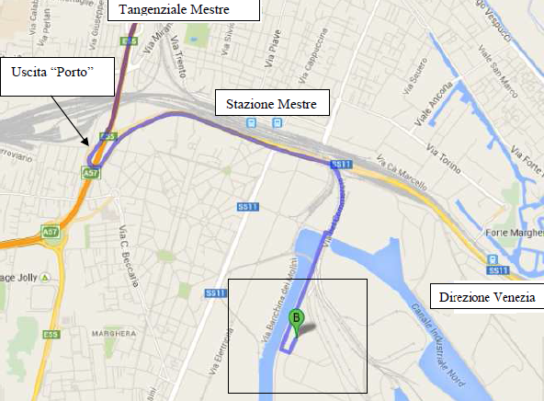 |   DAL NUOVO CODICE DEGLI APPALTI ALLA CERTIFICAZONE AMBIENTALE: LE LINEE GUIDA SEMPLIFICATE DI ANCE VENEZIA  Giovedì 16 marzo 2017  ore 15.00 - 17.00  Cittadella dell’Edilizia  Via Banchina dell’Azoto 15  Marghera
introduzione  L’incontro proposto è volto a presentare il progetto di ANCE Venezia sviluppato in collaborazione con la società eAmbiente e l’ente di certificazione Det Norske Veritas (DNV-GL), relativo alla certificazione ambientale.  L’idea di accompagnare le imprese in un percorso di certificazione semplificato è sorta a seguito dell’entrata in vigore delle nuove regole in materia di Appalti Verdi - riprese e rafforzate dal nuovo Codice degli Appalti - regole per le quali la certificazione ambientale è destinata ad assumere un ruolo assolutamente strategico ai fini della partecipazione alle gare d’appalto.  Ance Venezia, con eAmbiente e DNV-GL, ha quindi voluto offrire alle proprie imprese uno strumento semplificato per essere in grado di far fronte, fra le prime, alle sfide poste dalla nuova normativa.  L’incontro mira ad illustrare nel dettaglio il progetto elaborato, i ruoli dei diversi soggetti coinvolti, le modalità, i tempi di attuazione e i relativi costi. | DAL NUOVO CODICE DEGLI APPALTI ALLA CERTIFICAZONE AMBIENTALE:  LE LINEE GUIDA SEMPLIFICATE DI ANCE VENEZIA  Programma  ore 14.45 - Registrazione partecipanti  ore 15.00 - Saluto e introduzione dei lavori  Ugo Cavallin Presidente ANCE Venezia  Dal nuovo Codice degli Appalti alle linee guida ANCE Venezia  Raffaella Boscolo Responsabile Servizio Appalti ANCE Venezia  Contenuti tecnici e linee guida applicative  Gabriella Chiellino Presidente Gruppo eAmbiente  La certificazione nel Codice degli Appalti ed il progetto ANCE Venezia  Francesco Caruso Enterprise Customer Manager DNV-GL  La committenza impegnata in Appalti Green  Pietro Fedele Responsabile Direzione Approvvigionamenti e Sistemi UO  Sistemi Qualità, Ambiente e Sicurezza Italferr S.p.A.  Proposta operativa della certificazione semplificata  Antonio Vespignani Direttore ANCE Venezia

